Биология – г. Брандис
- Клетка.
Клетка и ее химический состав, сравнение прокариотической и эукариотической клеток, сравнение растительной и животной клетки.

- Молекулярные основы наследственности.
Биосинтез важных тканей в клетке- синтез ДНК, РНК, белков. Передача генетической информации, генетический код, геном, хромосомы эукариотических клеток, прокариотический хромосом.

- Паразиты.
Болезни животных и человека, вызванные протистами, плоскими червями и глистами.

- Генеративные органы растений.
Соцветие, плод, семя, цветок - функции, строение, изменения, использование в сельском хозяйстве.

- Вегетативные органы растений.
Корень - функции, строение, изменения, использование в сельском хозяйстве.

- Вегетативные органы растений.
Корень, стебель, лист - функции, строение, изменения, использование в сельском хозяйстве.

- Строение и функции дыхательной системы.
Значение дыхания для телесного метаболизма. Дыхательная система человека, болезни дыхательной системы.

- Телесные жидкости животных и человека.
Филогенез жидкости и их функции. Телесная жидкость человека - ориентация на кровь.

- Развитие, строение и функция кровеносной системы.
Кровеносная система (кровообращение) человека, функциональная взаимосвязь с дыхательной и выделительной системой, болезни кровообращения.

- Развитие, строение и функция выделительной системы.
Выделение и осморегуляция. Выделительная система человека, болезни выделительной системы.

1. Клетка
Клетка и химический состав клетки, сравнение прокариотической и эукариотической клеток, сравнение растительной и животной клетки.
Клетка- элементарная единица жизни на Земле, обладающая всеми признаками живого организма: растет, размножается, обменивается с окружающей средой веществами и энергией, реагирует на внешние раздражители.
Клетки существуют как одноклеточные организмы (бактерии, простейшие) или они образуют ткани и органы многоклеточных растений, грибов и животных.
Они отличаются друг от друга размерами, формой, выполняемыми функциями.
Каждая содержит множество химических элементов, участвующих в различных химических реакциях. Химические процессы, протекающие в клетке- одно из условий ее жизни, развития и функционирования.
Клеточные формы жизни - прокариоты (доядерные), эукариоты (ядерные).
Строение прокариотической клетки:
- Капсула- расположена поверх клеточной стенки, есть у некоторых видов бактерий.
- Клеточная стенка растительной клетки состоит из целлюлозы.
- Цитоплазма содержит рибосомы, осуществляют синтез белков.
- Жгутики- орган движения, не покрыты цитоплазматической мембраной.
- Нуклеоид- одна большая хромосома, находится в центральной части клетки, имеет кольцевое строение.
- Рибосомы
- Пили
Строение эукариотической клетки:
- Плазматическая мембрана- двойной липидный слой с белками внутри. Основная функция- обмен веществ между клеткой и окружающей средой.
- Ядро- клеточный элемент, имеющий 2мембранную оболочку. Основная функция- сохранение наследственной информации- ДНК. Регулирует клеточную активность, передает генетический материал дочерним клеткам.
- Митохондрии- органеллы, присутствующие только в растительных и животных клетках. Благодаря им осуществляется кислородный этап дыхания клетки.
- Эндоплазматическая сеть- система мешочков-цистерн, полостей и трубочек. В них изолируются и дозревают белки, которые транспортируются сетью.
- Комплекс Гольджи- система плоских одномембранных цистерн и пузырьков. Функция комплекса- накопление, преобразование белков и липидов.
- Лизосомы- одномемебранные пузырьки. Благодаря им клетка переваривает поврежденные органеллы, отмершие клетки органов.
- Рибосомы- синтез белка.
- Центриоли- система микротрубочек. Благодаря им образуется внутренний скелет клетки.
Отличительные признаки | Прокариоты | Эукариоты
Настоящее ядро  (с ядерной оболочкой) | Отсутствуют (есть нуклеоид) | Присутствуют
Организация ДНК | Замкнута в кольцо | Линейная структура
Число хромосом | Одна хромосома | Две и более хромосомы
Состав хромосом | ДНК | ДНК и белок
Набор хромосом | Гаплоидный | Гаплоидный или диплоидный
Цитоплазматическая ДНК | Не окружена мембраной (плазмиды) | Окружена мембранной (митохондрии, пластиды)
Клеточный центр | Отсутствует | Присутствует у большинства животных и низших растений
Движение цитоплазмы | Отсутствует | Часто наблюдается
Способ питания | Абсорбция через клеточную стенку | Фагоцитоз, пиноцитоз (у животных клеток)
Дыхание | Анаэробы, аэробы | В основном аэробы
Способ деления | Прямое деление | Митоз, мейоз

Растительные и животные клетки- надцарство эукариот- содержат мембранную оболочку, морфологически оформленное ядро и органеллы разного назначения.
Растительная клетка | Животная клетка
Есть пластиды для фотосинтеза. Хромопласты- красные, хлоропласты- зеленые, лейкопласты- бесцветные | Отсутствуют пластиды
Мембранная оболочка- прочная целлюлозная | Мембранная оболочка- непрочная- гликокаликс
Автотрофный тип питания | Гетеротрофный тип питания
Синтез макроэргических соединений в хлоропластах и митохондриях | Синтез макроэргических соединений исключительно в митохондриях
Крупные вакуоли | Вакуоли мелкие
Ядерный центр у низших растений | Ядерный центр у всех эукариот
Минеральные соли в виде кристаллов- включений | Минеральные соли растворены цитоплазме

2. Молекулярные основы наследственности
Биосинтез важных тканей в клетке- синтез ДНК, РНК, белков. Передача генетической информации, генетический код, геном, хромосомы эукариотических клеток, прокариотический хромосом.
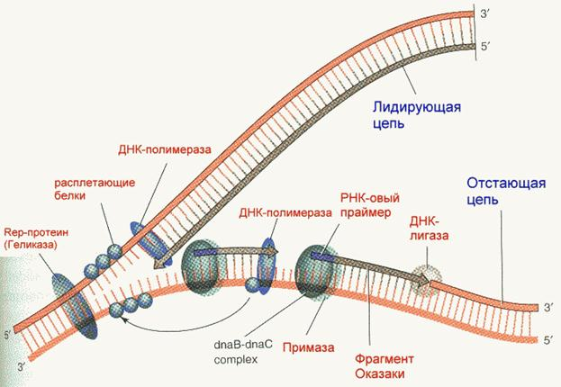
Молекулярные основы наследственности- нуклеиновые кислоты- ДНК (микробы, одноклеточные, растительные организмы, насекомые, животные), РНК (некоторые вирусы, в частности онкогенные).
Синтез ДНК имеет 3 стадии: инициация, элонгация (удлинение), терминация.
На сайте инициации- расплетание двойной спирали ДНК. Здесь образуется репликационная вилка, где с помощью реплисомы начинается синтез. Во время элонгации благодаря ферментам хеликаза и топоизомераза- вращение спирали. За правильность записи информации отвечает правило комплементарности и ДНК-полимераза. Явление непрерывное, по направлению репликационной вилки. Затрачивается определенное количество энергии, когда возможности ДНК-матрицы исчерпываются, репликация прекращается. На этом этапе прекращаются ферментные реакции, обеспечивающие точность протекания деления.
Синтез ДНК- ключевое событие в процессе деления клетки- образование новой молекулы на базе исходной. В ходе деления клеток каждая образовавшаяся клетка получает ДНК- точную копию начальной. Плотность информации в ДНК не имеет аналогов. Синтез обеспечивает основные свойства всех живых организмов- наследственность и изменчивость.
В ходе построения новой нити образуются 2 абсолютно точные копии цепи. Все они- биологически идентичны исходной цепи. В случае ошибки во время образования нуклеиновой кислоты- репарация, благодаря ей возобновляется биоинформация. Так обеспечивается хранение наследственной информации, недопущение ее изменения, что сохраняет биологические виды и жизнь на Земле.
Молекулы РНК формируются на матрице- одной из цепей ДНК, последовательность нуклеотидов в ней определяет порядок включения рибонуклеотидов по принципу комплементарности (гуанин против цитозина, урацил против аденина). РНК-полимераза, продвигаясь вдоль цепи ДНК, соединяет нуклеотиды в порядке, определенным матрицей. Образовавшиеся молекулы РНК-транскрипты.
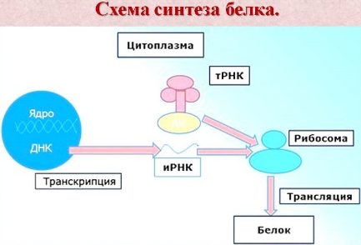
В синтезе белков из аминокислот три этапа:
1 этап- транскрипция- состоит в образовании молекул РНК на матрицах ДНК. Особое значение для синтеза белка- синтез матричных или информационных РНК, т.к. здесь записана информация о будущем белке. Транскрипция протекает в ядре клеток, затем с помощью специальных ферментов, образовавшаяся матричная РНК перемещается в цитоплазму.
2 этап- рекогниция. Аминокислоты избирательно соединяются со своими переносчиками- транспортными РНК. Для этого служит особый фермент т-РНК синтетаза.
3 этап биосинтеза белка- трансляция- происходит на рибосомах, каждая рибосома состоит из большой и малой субъединиц, состоящих из рибосомных РНК и белков.
Особенности биосинтеза белков:
1. Первичная структура белков формируется на основе данных, записанных в молекулах ДНК и информационных РНК.
2. Высшие структуры белка возникают самопроизвольно на основе первичной структуры.
3. Иногда, после завершения синтеза, полипептидная цепь подвергается незначительной химической модификации. Результат- появляются некодируемые аминокислоты, не относящиеся к 20 обычным.
4. Синтез белков в организме ускоряется соматотропным гормоном и гормоном тестостероном.
5. Синтез белков- энергоемкий процесс, требующий огромного количества АТФ.
6. Многие антибиотики подавляют трансляцию.
Передача генетической информации в клетке основана на матричных процессах (репликации, транскрипции, трансляции).
Репликация- происходит расхождение двух цепей ДНК, каждая из них- матрица для синтеза дочерней цепи. При этом дезоксирибонуклеотиды встраиваются в дочернюю цепь согласно правилу комплементарности азотистых. Образованная молекула состоит из одной родительской и одной дочерней цепи ДНК.
Репарация. Система зашиты клетки включает различные типы репарации поврежденной молекулы ДНК. Процесс бывает одноэтапным и многоэтапным, происходит на свету или в темноте.
Рекомбинация. Образование новых сочетаний генов, происходит в результате обмена участками между гомологичными последовательностями ДНК (кроссинговер). В процессе кроссинговера- обмен участками между гомологичными хромосомами.
Генетический код- система записи генетической информации в ДНК или РНК в виде определенной последовательности нуклеотидов.
Геном- совокупность наследственного материала в клетке организма. Содержит биологическую информацию, нужную для построения и поддержания организма. Большинство геномов построены из ДНК, геномы некоторых вирусов из РНК.
Хромосома- организованная структура ДНК и белка в клетках. Кусочек свернутой в спираль ДНК, содержащий много генов, регулирующих элементов, нуклеотидных последовательностей. Хромосомы содержат связанные с ДНК белки, служащие для упаковки ДНК и контролирования ее функций. Хромосомная ДНК кодирует всю генетическую информацию организма или большую часть, некоторые виды содержат плазмиды, экстрахромосомные генетические элементы.
Хромосома прокариотической клетки имеет кольцевое строение, свободно расположена в цитоплазме, не ограничена ядерной оболочкой. Она одна, не имеет ядрышка, центромеры, вторичной перетяжки, характерных морфологических типов строения, свойственных хромосомам эукариотической клетки.

3. Паразиты
Болезни животных и человека, вызванные протистами, плоскими червями и глистами.
Паразиты поселяются на поверхность тела или проникают во внутренние органы животных, человека и питаются за счет их соков и тканей.
Гельминты (глисты)- паразитические черви, поселяются в организме человека и различных животных. Есть гельминты- паразиты растений.
По форме и строению паразитические черви- круглые (нематоды), плоские. Плоские подразделяются на трематод (сосальщики), цестод (ленточные черви). Проявление заболеваний после попадания в организм червей зависит от массовости, способности адаптироваться. Более опасны личиночные и развивающиеся формы паразитов- мигрируют по крови, задерживаются в органах, наносят им ощутимый вред. Взрослый гельминт обычно занимает стабильное положение в органах.
Гельминтные заболевания проявляются 2 формами:
Острая стадия- реакция организма на внедрение чужеродного объекта, его продукты жизнедеятельности. Симптомы идентичны, возникают через считаные недели после внедрения паразита.
Хроническая форма- проявляется через месяцы или годы. Зависит от места локализации червей, образа их жизнедеятельности. Системы и органы, под воздействием паразитов, изменяются, нарушается их работа, постепенно разрушаются.
Протозойные инфекции- вызываются паразитическими простейшими, бывают легкие и опасные для жизни. Большинство людей имеют простейших в теле в разные моменты жизни, но не все заболевают. Некоторые- вызывают тяжелые заболевания- малярию, амебиаз, трихомоноз, лейшманиоз, пневмоцистоз, у животных- пироплазмозы, кокцидиозы, трихомониазы, токсоплазмоз.
Неоспороз вызывают кокцидии. Им болеют собаки (щенки). Заражение- при поедании мяса крупного рогатого скота, овец, коз, лошадей. Попадая в организм собаки, неоспоры проникают в мозг, скелетную мускулатуру, кожу, печень, легкие. В результате- гепатит, пневмония и язвенный дерматит. Повреждения центральной нервной системы и мускулатуры приводят к поведенческим изменениям, слепоте, прогрессивному параличу и смерти.
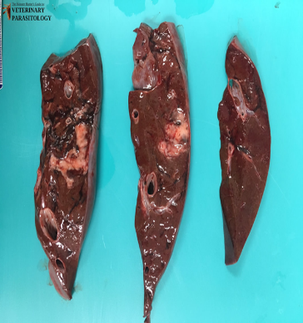
Малярия- смертоносное заболевание, вызванное простейшими. Возбудитель- бактерия рода плазмодия. Передается самкой комара. Попадая в организм человека, созревают в печени и клетках крови. Симптомы- лихорадка с ознобом и чрезмерное потоотделение.
Трематодозы (печёночные сосальщики)- болезни, вызываемые плоскими червями, паразитирующими во всех органах заболевшего животного, в основно- в печени, протоках поджелудочной железы, желчном пузыре.
Некоторые виды- опасные паразиты человека. Вызываемые заболевания- цестодозы. Плоские черви вызывают у человека и животных паразитарные болезни- трематодозы и цестодозы.
Описторхоз- болезнь, вызываемая паразитическими червями. Относятся к группе сосальщиков. Сосальщики (трематоды) имеют плоское ланцетовидное или листовидное тело небольшого размера, лишенное членистости.

4. Генеративные органы растений
Соцветие, плод, семя, цветок и соцветие- функции, строение, изменения, использование в сельском хозяйстве.
Генеративные органы- органы, выполняющие функцию полового размножения, формирование зачатков нового поколения, их защиты и расселения.
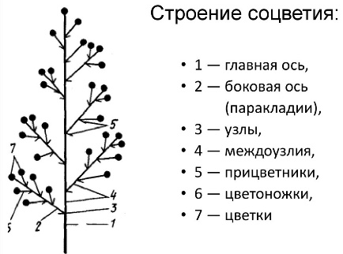
Основа любого соцветия- ось первого порядка (главная). К ней крепятся боковые оси (ветвящиеся, неветвящиеся)- оси второго порядка. Последующие ответвления- оси третьего, … порядков. На последней ветке- цветоножке, развивается цветок.
Сложная система ветвлений цветков имеет биологическое значение. Цветки образуют плоды, для завязи необходимо опыление, происходящее естественным образом или с помощью насекомыми.
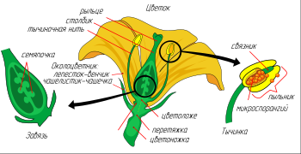
Мелкие цветки в группах решают проблему опыления несколькими способами:
- привлекают насекомых- мелкие цветочки не так заметны, как их скопление
- разносят пыльцу- находящиеся на концах ветвей соцветия доступны ветру
- увеличивают площадь опыления- 1 пчела опыляет сразу несколько цветков.
Плод- видоизменённый в результате двойного оплодотворения цветок. Образуется из одного цветка, предназначен для размножения покрытосеменных растений, служит для образования, сохранения, распространения содержащихся в нём семян. Множество плодов- ценные продукты питания, сырьё для получения красящих веществ, лекарств.
Плод образуется из завязи, но в его образовании могут принимать участие различные части цветка (чашечка, околоцветник и тычинки). Семена формируются из семяпочек. Стенка (околоплодник)- из стенки завязи. Околоплодник- из 3 хорошо различимых слоев: наружного- экзокарпия или эпикарпия, среднего- мезокарпия, внутреннего- эндокарпия.
Плоды делят на настоящие (истинные)- сформировавшиеся из разросшейся завязи, ложные- в их образовании участвуют и другие части цветка. Функции плода- формирование, защита, распространение семян.
Семя- генеративный орган растения. У цветковых растений- внутри плода.
Функции семян:
1. Размножение. Отделившись от материнского растения после созревания, семя прорастает, дает начало новому организму- благодаря семенам растения размножаются.
2. Распространение растений по территории. У семян тополя, иван-чая на поверхности- многочисленные волоски. С их помощью семена легко подхватываются ветром и разносятся по местности.
3. Перенесение неблагоприятных условий. Семена многих растений- устойчивы к неблагоприятным внешним условиям и сохраняются там, где вегетативные органы отмирают. Семя дает растению возможность перенести неблагоприятный период- летнюю жару, зимний холод, недостаток влаги.
Семя состоит из семенной кожуры, зародыша и эндосперма.
Семенная кожура- защищает внутреннее содержимое семени. На ней- различные образования, способствующие распространению семян. На поверхности кожуры- рубчик от семяножки, которая соединяла созревающее семя со стенкой плода.
Зародыш- важная часть семени. Состоит из зародышевого побега, зародышевого корня. Зародышевый побег имеет зародышевый стебель, зародышевые листья, зародышевую верхушечную почку. Зародышевые листья (два- у двудольных, один- у однодольных) называют семядолями. Они защищают почку. У многих видов в семядолях запасаются питательные вещества (фасоль, горох, подсолнечник, тыква).
Эндосперм- запасающая ткань, в клетках которой откладываются запасные питательные вещества, необходимые для развития зародыша. В некоторых семенах эндосперм отсутствует, тогда запасные вещества откладываются в клетках зародыша, чаще в семядолях. Семена с эндоспермом у томата, лука, тмина, хурмы, фиалки, ландыша. Семена без эндосперма у фасоли, гороха, подсолнечника, тыквы.
Цветок- орган семенного размножения цветковых растений. Цветение- процесс, предшествующий размножению: формируются гаметы- половые клетки, происходит опыление, двойное оплодотворение, формирование семени и плода из завязи пестика.
Цветение- состояние растения от начала раскрытия цветка до полного его засыхания. У однолетних растений- в первый год жизни, у двулетних- на 2 год; многолетние травянистые и древесные растения впервые зацветают, достигнув определенного возраста (многие деревья в 20-30 лет, многие травы в 2-5 лет). Продолжительность цветения от 20-25 мин (кувшинка амазонская) до 70-80 суток (орхидея), после опыления цветки быстро увядают. Цветки разных видов растений раскрываются утром, днём или ночью, при хорошей погоде- в определенное время.
У растений, в ходе эволюции, выработались и закрепились приспособительные реакции яровизации и фотопериодизма, многочисленные механизмы, обеспечивающие наступление полового процесса (цветки, опыляемые насекомыми, привлекают их с помощью нектара, пыльцы, запаха и окраски).

5. Вегетативные органы растений
Корень- функции, строение, изменения, использование в сельском хозяйстве.
Вегетативные органы растений- части растения, выполняющие основные функции питания и обмена веществ с внешней средой. Бывают растущие и выросшие.
Корень- подземный орган растений, выполняющий в организме жизненно важные функции- опорная (закрепление и удержание растения в почве), питательная (через корни растение получает воду с растворенными минеральными и органическими веществами), запасающая (в корнях накапливаются питательные вещества).
Строение корня растения:
1. Эпидермис- кожа корня, служит для защиты более глубоких слоев клеток.
2. Первичная кора- состоит из клеток основной ткани, содержит много межклеточного вещества, проводит воду и растворенные минеральные вещества от корневых волосков корня к центру корня.
3. Первичная кора (эндодерма)- жесткие оболочки клеток, большинство клеток-мертвые, одеревеневшие.
4. Центральный осевой цилиндр- осуществляет транспорт веществ.
5. Перицикл- дает начало боковым корням.
6. Проводящие пучки- ситовидные трубки флоэмы + сосуды ксилемы.
Корневой чехлик- тоненькая пленочка на кончике корня, защищающая корень.
Корневые волоски- обеспечивают всасывание воды и минеральных веществ. Зону корня, на которой они расположены называют зоной всасывания.
Точка растяжения, за ней зона роста- обеспечивает рост корня в длину- углубление в почву. Характеризуется интенсивным делением клеток.
Видоизменения корней:
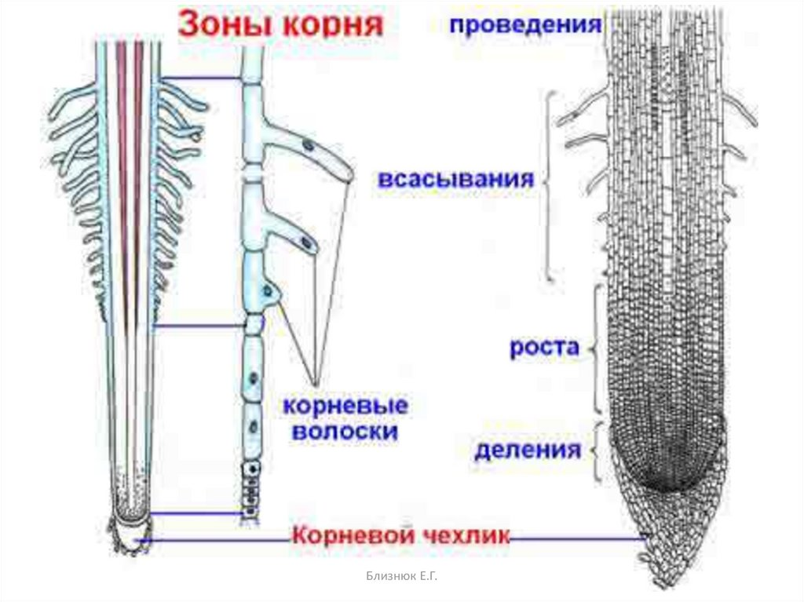
- корнеплод- утолщенный главный корень, в его образовании участвуют главный корень и нижняя часть стебля (репа, морковь, петрушка)
- корневые клубни- образуются в результате утолщения боковых и придаточных корней- ускоряют цветение растений
- воздушные корни- боковые корни, растущие в надземной части- поглощают дождевую воду и кислород из воздуха
- микориза- сожительство корней высших растений с гифами грибов, при котором растение получает от гриба воду с растворенными в ней питательными веществами, гриб- органические вещества
- бактериальные клубеньки на корнях высших растений- видоизменённые боковые корни, приспособленные к симбиозу с бактериями. Бактерии проникают через корневые волоски внутрь молодых корней и вызывают у них образование клубеньков.
- дыхательные корни- у тропических растений- функция дополнительного дыхания.

6. Вегетативные органы растений
Корень, стебель, лист- функции, строение, изменения, использование в сельском хозяйстве.
Корень- осевой орган растений с радиальной симметрией, не несущий листьев. Конус нарастания корня защищен корневым чехликом.
Функции корня:
- Всасывание из почвы воды с растворенными в ней минеральными солями, всасывают корневые волоски (микоризы), расположенные в зоне всасывания
- Закрепление растения в почве
- Синтез продуктов первичного и вторичного метаболизма
- Осуществляет биосинтез вторичных метаболитов (алкалоиды, гормоны, другие БАВ)
- Транспорт водных растворов минеральных веществ по сосудам ксилемы корня (восходящий ток), к листьям, репродуктивным органам
- В корнях откладываются запасные питательные вещества (крахмал, инулин)
- Синтезируют в меристематических зонах ростовые вещества, необходимые для роста и развития надземных частей растения
- Осуществляют симбиоз с почвенными микроорганизмами- бактериями и грибами.
- Обеспечивают вегетативное размножение
- У некоторых растений (монстера, филодендрон) функция дыхательного органа
Анатомическое строение корня (у молодого корня в продольном направлении 4 зоны):
- Зона деления- 1- 2 мм. На верхушке конуса нарастания, происходит активное деление клеток. Состоит из клеток апикальной меристемы, прикрыта корневым чехликом. Выполняет защитную функцию. Соприкасаясь с почвой клетки корневого чехлика разрушаются, образовывая слизистый чехол.
- Зона растяжения- несколько мм. Клеточные деления практически отсутствуют. Клетки максимально растягиваются за счет образования вакуолей.
- Зона всасывания- несколько сантиметров. Клетки ризодермы образуют корневые волоски, обеспечивающие поглощение воды и растворов солей. В более старой части корневые волоски быстро отмирают, в более молодой-постоянно образуются.
- Зона проведения- вплоть до корневой шейки, составляет большую часть протяженности корня. В этой зоне- интенсивное ветвление главного корня и появление боковых корней.
Лист- вегетативный орган растения, занимающий боковое положение и осуществляющее воздушное питание растений. Для листа нехарактерен неограниченный (в течение всей жизни) рост.
Функции листа- фотосинтез, испарение воды, газообмен.
Лист состоит из основания, черешка, листовой пластинки и прилистников. Прилистники могут срастаться, охватывая стебель, образовывая раструб (щавель). Основание- часть листа, с помощью которой лист прикреплен к стеблю. Если основание разрастается, охватывая стебель, образуется влагалище листа (пшеница, кукуруза).
Видоизменения листьев:
1. Колючки- у растений, обитающих в условиях недостаточного увлажнения (кактус)
2. Усики (горох, чина)
3. Ловчие приспособления насекомоядных растений (росянка)
4. Чешуйки- мелкие, недоразвитые листья (ландыш, горох)
Стебель- осевая часть побега. Функции- опора, транспорт веществ, запас веществ, фотосинтез (у молодых стеблей деревьев, кустарников, у трав).
На поперечном срезе ветви или спила дерева различаются: кора, камбий, древесина и сердцевина.
Молодые (однолетние) стебли покрыты кожицей, которая затем замещается пробкой из мёртвых клеток, заполненных воздухом.
Кожица и пробка- покровные ткани. Защищают расположенные клетки стебля от излишнего испарения, различных повреждений, проникновения внутрь атмосферной пыли с микроорганизмами, вызывающими заболевания растений.
В кожице стебля- устьица, через которые происходит газообмен.
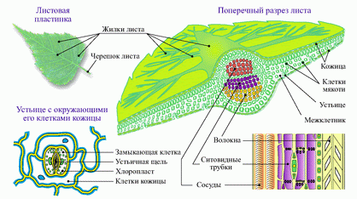
В пробке развиваются чечевички- маленькие бугорки с отверстиями, хорошо заметные снаружи (бузина, дуб, черёмуха). Чечевички образованы крупными клетками основной ткани с большими межклетниками, через них осуществляется газообмен.
Под кожицей и пробкой- клетки коры, образованные разными тканями. Наружная часть коры- слои клеток покровной и механической тканей с утолщёнными оболочками и тонкостенных клеток основной ткани, содержащие хлорофилл. Внутренний слой коры, в составе которой клетки проводящей ткани- луб.
Ситовидные трубки- вертикальный ряд вытянутых живых клеток, у которых поперечные стенки пронизаны отверстиями (как у сита), ядра в этих клетках разрушились, цитоплазма прилегает к оболочке. Это проводящая ткань луба, по которой перемещаются растворы органических веществ.
Механическая ткань стебля из -лубяных волокон, вытянутых клеток с разрушенным содержимым и одревесневшими стенками.

7. Строение и функции дыхательной системы
Значение дыхания для телесного метаболизма. Дыхательная система человека; болезни дыхательной системы.
Дыхание- одно из основных свойств живых организмов. Дыхательная система- одна из важнейших в человеческом организме- целая совокупность процессов, происходящих в определённой взаимосвязи, направленных на получение организмом кислорода из окружающей среды и выделение углекислого газа.
Органы дыхания человека делят на воздухоносные пути и лёгкие.
Главная роль воздухоносных путей- беспрепятственная доставка воздуха к лёгким. Дыхательные пути человека начинаются с носа, сам процесс может происходить через рот, если нос заложен. Носовое дыхание предпочтительнее, поскольку, проходя через носовую полость, воздух очищается, а через рот- нет.
В дыхании 3 основных процесса:
- внешнее дыхание
- перенос газов с кровотоком
- внутреннее (клеточное) дыхание
При вдохе воздух попадает в глотку. Вместе с гортанью и придаточными пазухами носа они относятся к верхним дыхательным путям.
Нижние дыхательные пути- трахея, соединённые с ней бронхи, лёгкие. Все вместе они образуют единую функциональную систему.
В процессе дыхания происходит разрушение молекул сахаров, выделяется диоксид углерода.
Основная цель дыхания- образование энергии в клетках.
Основная цель дыхательной системы- снабжение организма кислородом и выведение продуктов распада. Органы дыхательной системы- участники других важных функций организма (участие в образовании звуков речи, обоняние, терморегуляция). Температура воздуха, вдыхаемого человеком, влияет на температуру его тела. Выдыхаемые газы снижают температуру тела.
Выделительные процессы частично задействуют органы дыхательной системы. Происходит выделение некоторого количества водного пара.
Органы дыхания обеспечивают защитные силы организма, при прохождении воздуха через верхние дыхательные пути происходит частичное очищение.
Все органы дыхания соединены между собой.
Нос- активный участник процесса дыхания, орган обоняния. С него начинается дыхательный процесс.
Гортань- важная составляющая дыхательной системы, расположенная между глоткой и трахеей. Суставы органа обеспечивают его подвижность. Представляет собой хрящевое образование. Имеет множество различных связок. Здесь находится целая группа мышц, напрягающих голосовые связки и сами голосовые связки, принимающие непосредственное участие в образовании речевых звуков.
Фактическое продолжение гортани- трахея. В трахее разделяют шейную и грудную части. Сзади к трахее прилегает пищевод. Рядом с ней- сосудисто-нервный пучок. В него входят сонная артерия, блуждающий нерв, ярёмная вена.
Разветвление трахеи ведёт к бронхам. Главные бронхи делятся на долевые в области ворот. Правый главный бронх шире и короче левого. Далее две трубки проходят в лёгкие. Они расходятся на более мелкие части- бронхиолы. На конце бронхиол- альвеолы- мелкие ходы, на конце которых расположены особые мешочки. Они обмениваются кислородом и углекислым газом с мелкими кровеносными сосудами. Альвеолы выстелены изнутри специальным веществом, поддерживающим их поверхностное натяжение, не позволяя альвеолам слипаться.
Все органы дыхательной системы важны, но наиболее значимые- лёгкие, расположенные в грудной полости. В них происходит обмен кислорода и углекислого газа. Их поверхность выстелена специальной оболочкой- плеврой. Грудная клетка защищает лёгкие от внешних повреждений. Грудная полость герметична, отделена от брюшной полости.
Дыхательная система создана таким образом, что в плевральной полости присутствует отрицательное давление воздуха. Благодаря этому и поверхностному натяжению серозной жидкости, лёгкие постоянно находятся в расправленном состоянии и принимают дыхательные движения грудной клетки.
Дыхательные мышцы подразделяют на инспираторные (производящие вдох) и экспираторные (работающие при выдохе).
Диафрагма- важна в процессе дыхания- уникальная пластина, разделяющая две полости: грудную и брюшную. Относится к дыхательным мышцам. В самой диафрагме выделяют сухожильный центр и три мышечные области.
Органы дыхания покрыты защитной слизистой оболочкой- мерцательным эпителием. На его поверхности- огромное количество ресничек, осуществляющих одно и то же движение. Особые клетки, расположенные между ними вместе с железами слизистой, производят слизь, смачивающую реснички. На неё прилипают крошечные частицы пыли и грязи, проникшие при вдохе. Они транспортируются к глотке и удаляются. Так же устраняются вредоносные вирусы и бактерии. Это естественный, эффективный механизм самоочищения. Такое строение оболочки и способность очищаться распространяется на все дыхательные органы.
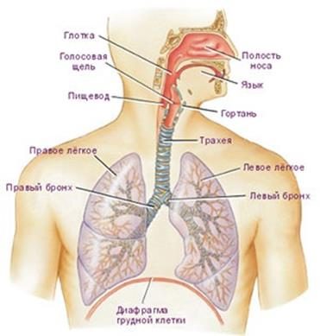
Заболевания органов дыхательной системы:
1. Инфекционные- вызванные вирусами, бактериями, грибами, которые попадают в организм и вызывают воспалительные заболевания органов дыхания (бронхит, пневмония, ангина).
2. Аллергические- появляются из-за пыльцы, пищевых и бытовых частиц, которые провоцируют бурную реакцию организма на некоторые аллергены, способствуют развитию заболеваний органов дыхания (бронхиальная астма).
3. Аутоиммунные- возникают при сбое, организм начинает вырабатывать вещества, направленные против собственных клеток (идиопатический гемосидероз легких).
4. Наследственные- человек предрасположен к развитию заболеваний на генном уровне.
Развитию заболеваний дыхательной системы способствуют внешние факторы. Они не вызывают заболевания напрямую, но могут спровоцировать ее развитие (в плохо проветриваемом помещении- риск заболеть ОРВИ, бронхитом или ангиной)
Ангина (острый тонзиллит)- инфекционное заболевание, поражающее небные миндалины. Различают 2 вида- вирусная и бактериальная. Бактериальная- более тяжелая форма, сопровождается сильными болями в горле, увеличением миндалин и лимфоузлов, повышением температуры до 39-40 градусов. Основной признак- гнойный налет на миндалинах.
Вирусная ангина протекает легче. Температура повышается до 37-39 градусов, налет на миндалинах отсутствует, появляются кашель и насморк.
Туберкулез- инфекционное заболевание, поражающее легкие, мочеполовую систему, кожу, глаза, периферические лимфатические узлы. Бывает двух форм- открытой и закрытой. При открытой форме микобактерии туберкулеза есть в мокроте больного, что делает его заразным для окружающих. При закрытой форме микобактерий в мокроте нет, поэтому носитель не заразен.
Возбудители туберкулеза- микобактерии, передающиеся воздушно-капельным путем при кашле, чихании, разговоре с больным.

8. Телесные жидкости животных и человека
Филогенез жидкости и их функции. Телесная жидкость человека- ориентация на кровь.
В организме циркулируют 3 жидкости: кровь, объемлющая все тело, каждую клетку; лимфа, циркулирующая медленнее и по меньшему кругу; желчь, имеющая ограниченную циркуляцию и сферу действия.
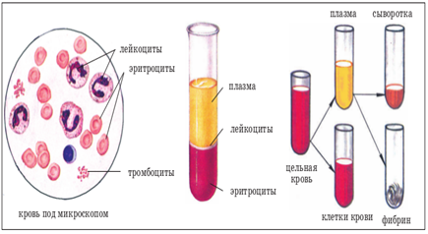
Кровь наполнена белыми кровяными тельцами- лейкоцитами- защитниками организма. Их продуцируют лимфатические узлы и красный костный мозг. Попадая в организм, инородный агент (вирус, бактерия, одноклеточное) не остаётся незамеченным, к нему тут же устремляются белые кровяные клетки. Лейкоциты очень активны, способны проходить сквозь стенки капилляров. Добравшись до инородной частицы, лейкоциты едят её. Уничтожая их один за другим, накапливают в себе столько токсинов, что не способны их переносить и нейтрализовать, и сами погибают. Из умершей клетки токсины вытекают наружу и вызывают воспаление.
Эритроциты переносят кислород и углекислый газ. Резкое повышение в составе воздуха угарного газа приводит к парализации транспортной функции эритроцитов. Красные кровяные тельца переносят токсины, аминокислоты, витамины и ферменты. Всё это растворено в плазме крови (жидкая часть), но эритроциты доставляют эти вещества непосредственно в клетки организма. Свободный эритроцит цепляет из плазмы требуемое вещество и переносит её через стенку капилляра в клетку. Также кровь доставляет микроэлементы, переносит лекарства. Совершает полый оборот в организме за 27 секунд.
Главный лимфоорган- селезёнка. «Станции» по очистке лимфы- лимфоузлы, расположенные на пути движения. Сосудов у лимфы нет. Лимфа циркулирует благодаря сокращению скелетных и дыхательных мышц. Лимфа лениво течёт, преодолевая весь свой путь лишь 5-6 раз в день.
Кровь доставляет питательные вещества к клеткам, но забирает от них только углекислый газ. Лимфа протекает через межклеточную жидкость, забирая токсины, отработанные белки, лишнюю воду, попадает в протоки. По протокам лимфа добирается до лимфатических узлов, являющихся фильтрами лимфы.
Желчь участвует в пищеварении. Выделяется печенью и скапливается в желчном пузыре (он недалеко от печени). Когда в кишечник поступает пища, печени не приходится в срочном порядке вырабатывать кучу желчи, скопившись в пузыре она стекает в тонкий кишечник, где разрушает жиры.
Слюна, кроме информационной нагрузки (содержит идентификационный биологический материал человека) выполняет ряд полезных функций- начальная обработка пищи, смачивание её перед поступлением в пищевод для защиты слизистой. Ощутимо заживляющее действие слюны.
Жидкости тела и кровь имеют жидкую структуру, выполняют функции питания и увлажнения организма. Жидкости тела- важная составная часть крови, они увлажняют кровь. После выхода части крови наружу из сосудов, она трансформируется в жидкости тела. Жидкости тела и кровь могут трансформироваться друг в друга. Сильная потеря жидкости (сильный пот) может вызвать недостаток крови., а потеря крови вызывает потерю жидкости, возникает иссушение жидкостей тела, что проявляется в жажде, снижении выделения мочи и сухости кожи.

9. Развитие, строение и функция кровеносной системы
Кровеносная система (кровообращение) человека, функциональная взаимосвязь с дыхательной и выделительной системой, болезни кровообращения.
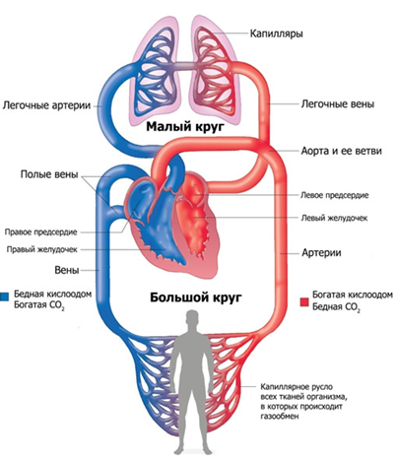
Кровеносная система- система сосудов и полостей, по которым происходит циркуляция крови. Помогает клеткам и тканям организма снабжаться питательными веществами и кислородом, освобождаться от продуктов обмена и веществ. Состоит из сердца и сосудов. Она замкнутая, имеет 2 круга кровообращения: большой и малый.
Основной орган, обеспечивающий движение крови- сердце.
Сосуды бывают трех типов- артерии, вены, капилляры.
С помощью легких дыхательная система обеспечивает кровеносную систему кислородом и выводит углекислый газ- продукт жизнедеятельности.
Выделительная система, получая из крови ненужные в организме продукты обмена веществ, удаляет их из организма в окружающую среду.
Болезни органов и системы кровообращения- нарушения части системы, состоящей из сети вен, артерий и кровеносных сосудов, которые транспортируют кровь из сердца, обслуживают клетки организма, снова «толкают» кровь в сердце.
Артериосклероз- жировые отложения в артериях заставляют стенки застывать и утолщаться. Причины- скопление жира, холестерина, других материалов в стенках артерий. Может ограничить кровоток, в тяжелых случаях остановить все вместе, что приводит к сердечному приступу или инсульту.
Инсульт- закупорка кровеносных сосудов к мозгу, в результате которой гибнут клетки в мозгу, что приводит к сложным последствиям. Факторы риска- курение, диабет, высокий уровень холестерина.
Гипертония- высокое кровяное давление- заставляет работать сердце усерднее, может привести к приступу, инсульту, почечной недостаточности.
Аневризма аорты- аорта повреждена, начинает выпирать или происходит разрыв, это может вызвать сильное внутреннее кровотечение.
Заболевание периферических артерий- сужение или закупорка в артерии.

10. Развитие, строение и функция выделительной системы
Выделение и осморегуляция. Выделительная система человека, болезни выделительной системы.
Выделение- процесс, обеспечивающий выведение из организма продуктов обмена веществ, которые не могут быть использованы организмом. Система органов выделения- почки, мочеточники, мочевой пузырь.
Функцию выделения выполняют и другие органы- кожа, легкие, ЖКТ, через которые выводятся пот, газы.
Осморегуляция- совокупность физико-химических процессов, обеспечивающих постоянство концентрации осмотических активных веществ в жидкостях внутренней среды организма.
Выделительная система- совокупность органов, выводящих из организма избыток воды, продукты обмена веществ, соли, ядовитые соединения, попавшие в организм извне или образовавшиеся непосредственно в нем.
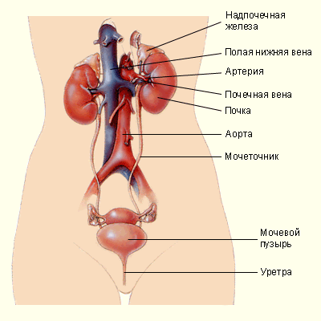
Органы, обеспечивающие процессы выделения у человека:
-мочевыделительная система (выводит жидкие продукты обмена, ксенобиотики)
-потовые железы (выводят воду, растворы минеральных веществ)
-легкие (выделяют в атмосферу газообразные продукты обмена- углекислоту, водяные пары, пары алкоголя при опьянении, пары эфира после наркоза).
-кишечник (участвует в выведении твердых продуктов обмена- солей тяжелых металлов, продуктов распада гемоглобина).
Состав мочевыделительной системы: 2 почки, 2 мочеточника, мочевой пузырь, мочеиспускательный канал.
Болезни органов выделительной системы по ряду признаков подразделяются:
1. По характеру пораженного органа (почечные болезни, заболевания мочеточников, патологии мочевого пузыря, заболевания уретры).
2. По характеру изменений в органах выделительной системы (воспалительные болезни, образование конкрементов, опухолевые заболевания, иммунные заболевания, анатомические отклонения, наследственные заболевания, изменяющие работу почек, болезни обмена веществ).
3. По времени проявления симптомов (врожденные заболевания, приобретенные недуги).
4. Болезни органов выделительной системы могут двояко влиять на ежедневный процесс выделения отходов, шлаков и токсинов (не нарушать выделительную способность почек, формировать почечную недостаточность).
5. По типу течения (острые, протекающие с яркой картиной болезни; хронические, превращающиеся в череду обострений и ремиссий).

